29-й Всероссийский Форум
по графическим информационным технологиям и системам
«КОГРАФ-2019»

Уважаемые коллеги!
Приглашаем Вас принять участие в 29-ом ежегодном
Всероссийском Форуме по графическим информационным технологиям
и системам «КОГРАФ-2019».

Форум посвящен 25-летию открытия в НГТУ им. Р.Е. Алексеева впервые в России направления «Информационные системы и технологии».
Дата проведения: 15 - 18 апреля 2019 г.

Мероприятия Форума:
- 5-я городская олимпиада учащихся школ и СУЗов;
- 27-я всероссийская олимпиада студентов ВУЗов по графическим информационным технологиям;
- 29-я всероссийская научно-практическая конференция по графическим
информационным технологиям и системам;
- 10-й семинар «Круглый стол» Центра новых информационных технологий Нижегородской ассоциации промышленников и предпринимателей (ЦНИТ НАПП)» по вопросам развития ИТ-сферы предприятий, подготовки и переподготовки ИТ-кадров.

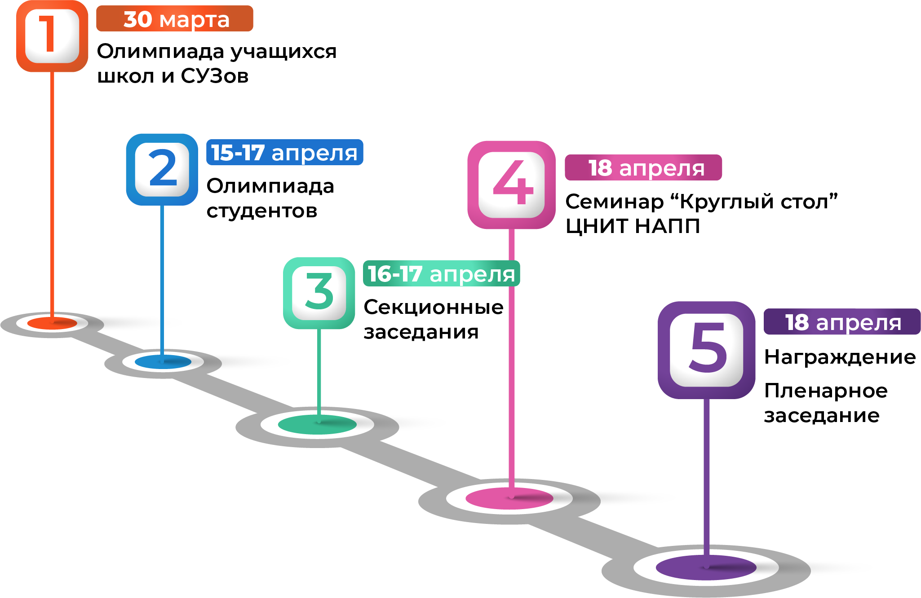
Направления:
- Геометрическое моделирование в AutoCAD
- Геометрическое моделирование в Компас
- Геометрическое моделирование в Autodesk Inventor
- Виртуальное моделирование и анимация в Autodesk 3ds max

Направления:
- Моделирование в Компас 3d - 15 апреля, 6 корпус НГТУ, а. 6449, кафедра ГИС, 9.00 до 14.00
Содержание задания: используя чертежи деталей, входящих в сборку выполнить:
- модели деталей;
- трехмерную сборку изделия;
- рабочие чертежи деталей.
Ответственный за проведение конкурса – ст. преподаватель Решетов В.А.
- Информационное моделирование зданий (BIM) в технологии Autodesk Revit - 15 апреля, 6 корпус НГТУ, а. 6452, кафедра ГИС, 9-00 до 14-00
Содержание задания:
- создание модели коттеджа по чертежам;
- моделирование окружающей территории;
- добавление в сцену объектов антуража;
- визуализация.
Ответственный за проведение конкурса – доц. Томчинская Т.Н.
- Виртуальное моделирование и анимация в Autodesk 3ds Max — 16 апреля, 6 корпус НГТУ, а. 6449, 6452, кафедра ГИС, c 9:00-18:00
Содержание задания: создать сцену и анимационный ролик по заданному сценарию. Задание включает в себя умение конкурсанта:
- моделировать объекты;
- использовать материалы на основе текстуры и создавать новые материалы;
- создавать спецэффекты;
- владеть средствами анимации.
Ответственный за проведение конкурса – доц. Соснина О.А.

- Геометрическое моделирование в Inventor — 17 апреля, 6 корпус НГТУ, а. 6449, кафедра ГИС, c 9:00-13:00
Содержание задания: используя чертежи деталей, входящих в сборку выполнить:
- параметрические модели деталей;
- трехмерную сборку изделия;
- выполнить анимацию работы механизма.
Ответственный за проведение конкурса – ст. преподаватель Решетов В.А.
- Дизайн полиграфической продукции в Adobe Photoshop, Adobe Illustrator, Adobe InDesign - 17 апреля, 6 корпус НГТУ, а. 6452, кафедра ГИС, c 9:00-14:00
Содержание задания: используя предоставленные материалы, выполнить:
- ретушь и цветокоррекцию изображений в Adobe Photoshop;
- разработка складного буклета в Adobe Illustrator;
- разработка многостраничного буклета в Adobe InDesign.
Ответственный за проведение конкурса – ассистент Басманова Ю.И.

Для подтверждения участия в 27-й Всероссийской студенческой олимпиаде по графическим информационным технологиям просьба до 9 апреля отправить в адрес оргкомитета заявку по приложенной форме по электронному адресу: kograf.2019@bk.ru

Обращаем Ваше внимание, что конкурсы по всем направлениям индивидуальные, а не командные. Участие студентов, представляющих один ВУЗ по всем направлениям не обязательно, достаточно выбранных Вами направлений.

Сторонним участникам предлагается расселение гостиничного типа по адресу: г. Н. Новгород, ул. Кулибина 2, «Общежитие №4». Дополнительная информация: Тел.: 8 (831) 433-23-08, E-mail: gostinica.ngtu@inbox.ru

Секция 1. «Графические информационные технологии и системы».
Модератор: Мерзляков И.Н., к.т.н., доцент, руководитель образовательного научного центра Autodesk в НГТУ.

Секция 2. «Информационная поддержка жизненного цикла изделий и объектов инфраструктуры».
Модератор: Райкин Л.И., заведующий лабораторией ИПИ-технологий, к.т.н., доцент кафедры ГИС.

Секция 3. «Современные подходы к обработке и визуализации данных в приложении к наукам о Земле и космическим исследованиям.».
Модератор: Куркин А. А. - д. физ.-мат.н., профессор, зав. кафедрой “Прикладная математика” НГТУ.

Секция 4. «Информационные системы и технологии в архитектуре и строительстве».
Модератор: Супрун А. Н., заведующий кафедрой информационных систем и технологий НГАСУ, д. физ.-мат.н., профессор.

Секция 5. «Когнитивная инженерия».
Модератор: Беляков В. В., заместитель проректора НГТУ по научной работе, д.т.н., профессор кафедры «Строительные и дорожные машины».

Секция 6. «Информационные технологии в школьном образовательном процессе».
Модератор: Евдокимова Н. Р., заместитель директора Дворца детского творчества им. В.П. Чкалова.

Правила подготовки статьи и перечень необходимых документов прикреплены отдельно. Указанная информация должна быть выслана по адресу: kograf.2019@bk.ru

Тезисы докладов, будут опубликованы в сборнике материалов, индексируемом в РИНЦ.

Направления:
- Информационная поддержка жизненного цикла изделий и объектов инфраструктуры;
- Подготовка и переподготовка ИТ-кадров для предприятий Нижегородской области.
Модератор: Стручков А.В., руководитель ЦНИТ НАПП, к.т.н.

Участники:
- Министерство промышленности, торговли и предпринимательства Нижегородской области;
- Министерство информационных технологий, связи и средств массовой информации Нижегородской области;
- Нижегородская ассоциация промышленников и предпринимателей;
- НГТУ им. Р.Е. Алексеева;
- Autodesk CIS Представительство в России и странах СНГ(Москва);
- CSoft Нижний Новгород;
- ООО “РЦ “АСКОН-Поволжье”;
- проектные и промышленные предприятия Нижегородской области;
- преподаватели, сотрудники и студенты ВУЗов.

Все участники Форума получают сертификат участника при очном участии.
Победители Форума получают диплом и памятный приз.

Справки по тел.
- 8 (831) 257-86-72
- 8-952-787-27-72
E-mail: kograf.2019@bk.ru
Группа Вконтакте: https://vk.com/kograf2019

